Разработчик: В.В. Золотарёв, ГБПОУ СО «Кинель-Черкасский сельскохозяйственный техникум»
Курс: Основы электротехники (35.02.08 ОП04)
Тема: Снижение потерь электроэнергии и ее рациональное использование

Комментарии
Данное задание используется как средство мотивации в начале изучения темы. Обучающиеся должны знать понятия «традиционные источники энергии» и «альтернативные источники энергии».

Изучите графики.
Письменно ответьте на вопросы.

- В каком году в истории постсоветской России было отмечено минимальное потребление электрической энергии?
________________________________
- Какая доля электрической энергии производится с использованием альтернативных источников энергии?
________________________________
- В каком месяце потребляется наименьшее количество электроэнергии?

________________________________
- В какие годы нашего века показатели ежегодного потребления энергии и ежегодный максимум потребляемой мощности изменялись разнонаправленно?
________________________________

Для справки:
Максимум потребления мощности - это наибольшая величина мощности, в пределах которой сетевая организация принимает на себя обязательства обеспечить передачу электрической энергии.
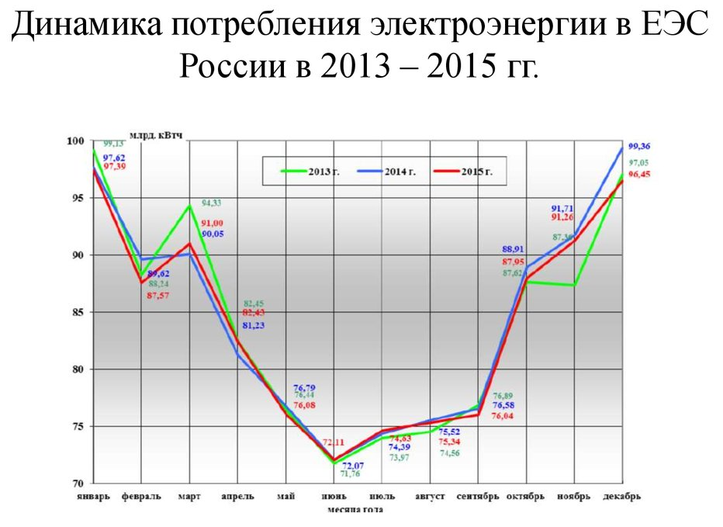

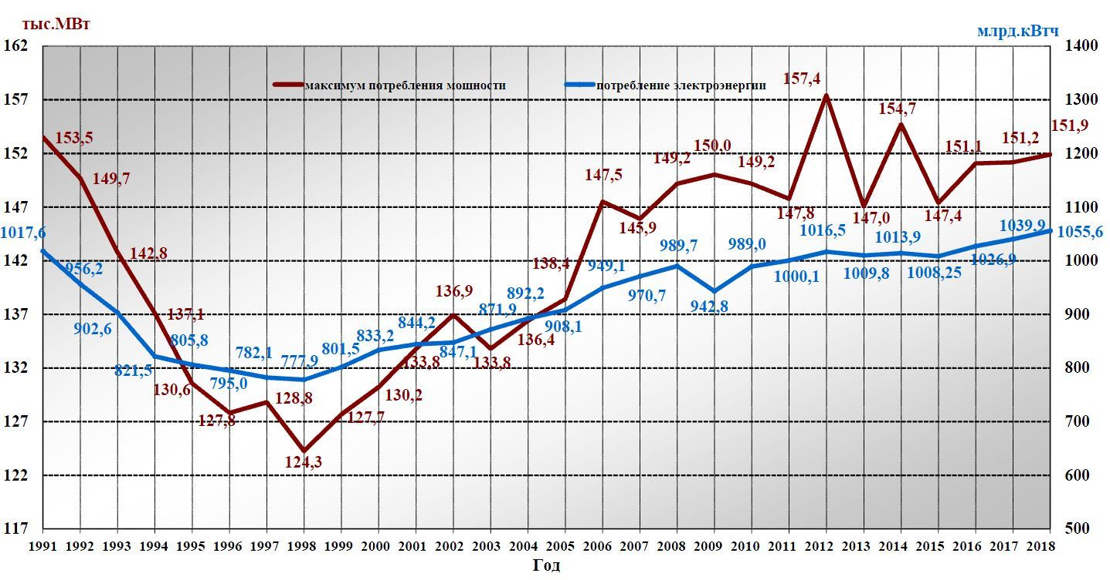

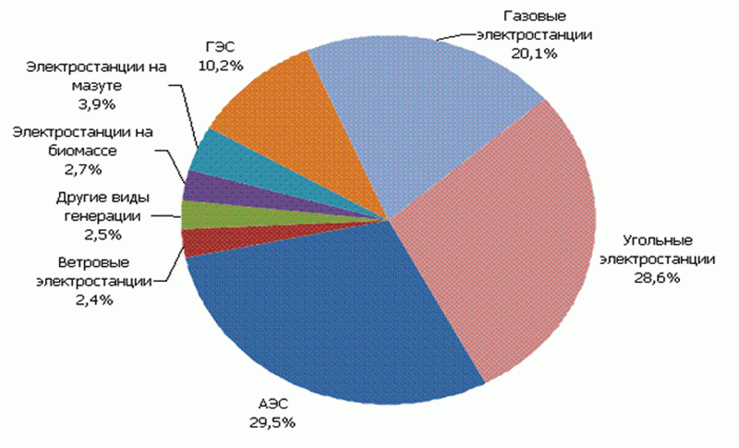
Использованы источники:
https://www.gkh.ru/article/101994-maksimalnaya-moshchnost-elektroenergii
http://www.rcit.su/inform-rf-ees2015.html;
https://www.so-ups.ru/fileadmin/files/company/reports/disclosure/2019/ups_rep2018.pdf;
https://www.radiokot.ru/forum/viewtopic.php?f=17&p=3773664

Инструмент проверки

- г.
- .
- Июнь.

1. | (В) 1998 (году) | 1 балл
2. | Принимаются как верные ответы ответ 5,1% или ответ 7,6% | 1 балл
3. | июнь | 1 балл
4. | 2003, 2007, 2009, 2010, 2011 (Вариант: 2009-2011)* | 4 балла
 | Указано 4 года | 2 балла
 | Указано 3 года | 1 балл
Максимальный балл |  | 8 баллов
* порядок следования произвольный

